„Einfaches Zupassen und Annehmen“
Material
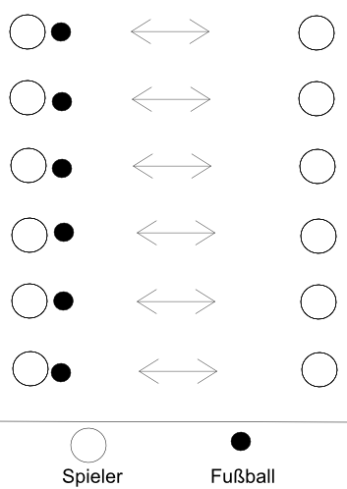
Zu zweit einen Fußball

Beschreibung
Jeweils 2 Schüler stehen sich gegenüber und spielen sich einen Fußball zu.
Runde 1: Die Schüler spielen sich den Ball mit ihrem „starken“ Fuß zu, und nehmen den Ball mit ihrem „starken“ Fuß an, bevor sie wieder zurückspielen.
Runde 2: Die Schüler spielen sich den Ball mit ihrem „starken“ Fuß zu, und nehmen den Ball mit ihrem „schwachen“ Fuß an, bevor sie wieder zurückspielen.
Runde 3: Die Schüler spielen sich den Ball mit ihrem „schwachen“ Fuß zu, und nehmen den Ball mit ihrem „schwachen“ Fuß an, bevor sie wieder zurückspielen.
Runde 4: Die Schüler spielen sich den Ball mit ihrem „starken“ Fuß zu, und spielen den Ball mit ihrem „starken“ fuß direkt zurück.

